مدخل إلى تقنية المعلومات
المحاضرة الأولى

مفاهيم أساسية في تقنية (تكنولوجيا) المعلومات
Basic Concepts of IT

عناصر المحاضرة
- التعرف على أهم المفاهيم الأساسية الخاصة بتكنولوجيا المعلومات (الحاسوب ، البيانات ، المعلومات ، المعرفة ، تكنولوجيا المعلومات ).
- التعرف على أنواع الحواسيب المختلفة والمقارنة بينها من حيث (الأداء والقدرة ، السعة التخزينية ، الثمن ، أماكن الاستخدام ).
- التعرف على أجزاء الحاسوب الشخصي (وحدة النظام ، المدخلات ، المخرجات) .

مقدمة:
- أصبحت اأجهزة الحاسب الآلي مظهرا حضاريا مألوفا في كثير من الأماكن العامة والخاصة، وأصبح استخدامها في المؤسسات والدوائر الحكومية والخاصة حتميا لا مناص منه ،ناهيك عن الدور البالغ الأهمية الذي تمثله في المؤسسات التعليمية.
- هذا الجهاز واسع الانتشار دخل إلى معظم البيوت، وأصبح وجوده اساسيا، خاصة مع انخفاض سعره نسبيا، و إمكانية استخدامه في الاتصال مع الآخرين (الشبكة العالمية واسعة الانتشارWWW).

- في عالم اتصف بالعولمة، أصبحت المعلومات متاحة للجميع ، على أن تتوفر الوسائل اللازمة للوصول إلى هذه المعلومات.

- من هنا يهدف هذا المقرر إلى محو الأمية الحاسوبية، عن طريق تعريف الطالب بالحاسوب (أجزاؤه، مكوناته،استخداماته...)

ماهو الحاسوب؟

الحاسوب (Computer): هو جهاز الكتروني مصنوع من مكونات مادية منفصلة (Hardware)، يتم ربطها ثم توجيهها باستخدام أوامر خاصة البرمجيات (Software) وذلك لمعالجة وإدارة البيانات أو المعلومات .
تعريف الحاسوب:

هو عبارة عن آلة الكترونية يمكن بواسطتها تخزين البيانات ومعالجتها ثم استرجاعها مره اخرى متى ماطلب ذلك.
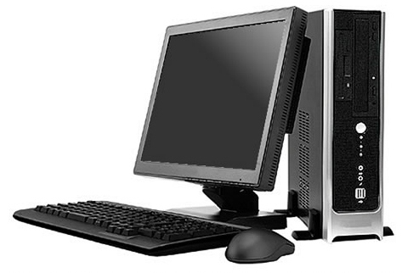

مميزات الحاسوب
1. السرعة.
2. الدقة.
3. إمكانية التخزين.
4. اقتصادية.
5. الاتصالات الشبكية. 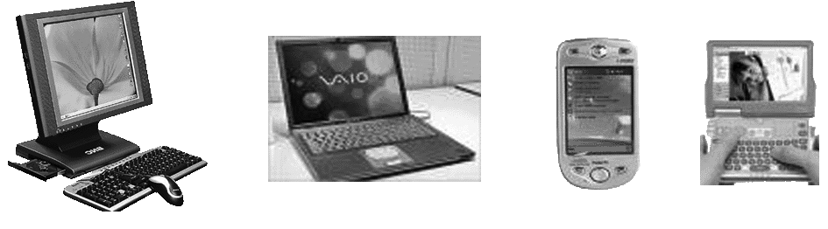

مفاهيم عامة في الحاسوب

- البيانات(Data):
وهي عبارة عن مجموعة من الحقائق المجردة التي ليس لها معنى مفهوم نسبيا ، حيث تعد البيانات بمثابة المادة الخام التي لا يمكن الاستفادة منها الا بعد ان يتم معالجتها.

المعلومات(Information):
هي عبارة عن بيانات تم معالجتها بحيث أصبح لها معنى مفهوم نسبيا، بالإضافة إلى إمكانية استخدامها .
- المعرفة(Knowledge):
هي عبارة عن حصيلة استخدام المعلومات وتطبيقها ،
أو معلومات خضعت للتطبيق والممارسة.

كيف يعمل الحاسوب؟
معلومات
بيانات

إخراج
(Output)
معالجة
(Processing)

إدخال
(Input)

يقوم الكمبيوتر بتنفيذ ثلاث عمليات أساسية:
- إدخال أو استقبال البيانات عن طريق وحدات الإدخال ( Input Unit).
- معالجة البيانات وتحويلها إلى معلومات عن طريق وحدات المعالجة ( Processing Unit).
- إظهار المعلومات المخرجة عن طريق وحدات الإخراج ( Output Unit)

نظام الحاسوب(Computer System)
نظام الحاسوب

البرمجيات
المستخدم
المعدات

برمجيات النظام
البرمجيات التطبيقية
الذاكرة
وحدة معالجة مركزية
وحدات إخراج
وحدات إدخال

الذاكرة الثانوية
الذاكرة الرئيسية
وحدة التحكم
المسجلات
وحدة الحساب والمنطق

نظام الحاسوب(Computer System)

- يتكون نظام الحاسوب (Computer System) من:
- المعدات (Hardware): هي الأجزاء الملموسة من الحاسوب مثل الشاشات والطابعات والفأرة ولوحة المفاتيح.
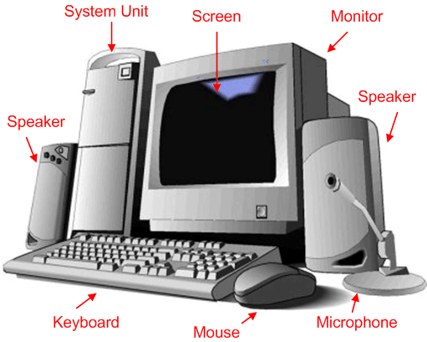

نظام الحاسوب(Computer System)
- البرمجيات(Software):
هي المكونات غير الملموسة من برامج ومجموعة تعليمات تتحكم وتوجه عمل المعدات

- المستخدمون(Users):
هو شخص ينفذ البرمجيات على الحاسوب لإنجاز بعض المهام.

تكنولوجيا المعلومات (Information Technology)
تكنولوجيا المعلومات (Information Technology) :
عبارة عن مجموعة من الأدوات(Tools) التي تساعدنا في استقبال البيانات و معالجتها وتخزينها واسترجاعها وطباعتها ونقلها بشكل الكتروني(Electronic form)، سواء كانت على شكل نص أو صوت اوصورة أو فيديو وذلك باستخدام الحاسوب.

الأدوات(Tools): مثل الحاسوب والطابعة والأقراص والانترنت وتطبيقات تعدد الوسائط، الموبايل...الخ
تكنولوجيا المعلومات والاتصال(Information and Communication Technology)(ICT): هوتوسيع لمصطلح تكنولوجيا المعلومات ضمن قطاع التعليم.
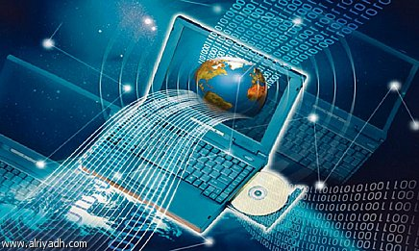

أنواع الحواسيب(Types of Computer)
تتفق الحواسيب بأنها جميعها تعالج البيانات و يتم تصنيفها إلى أنواع حسب اختلافها في :
الأداء
سعة التخزين
الثمن
الحجم
أماكن الاستخدام

أنواع الحواسيب(Types of Computer)
- الحواسيب العملاقة (Super Computers):
- حواسيب قوية جدا .
- مكلفة جدا.
- قادرة على معالجة مليارات التعليمات بلحظة.
- تستخدم في التنبؤ بالحالة الجوية،أو التنقيب عن النفط ، أو مراقبة حالة الرياح والضغط لمجسم تصميم اختباري لهيكل طائرة في أنفاق الرياح الضخمة.

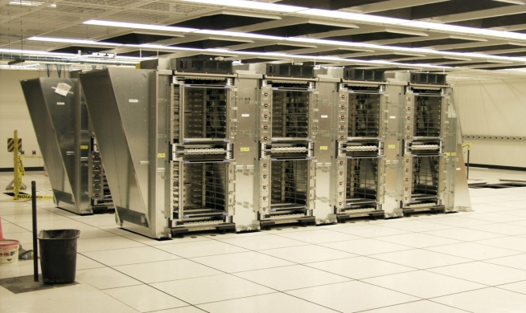
أنواع الحواسيب(Types of Computer)
- الحواسيب الكبيرة(Mainframes):
- ذات قدرات عالية(بحيث تعالج ملايين التعليمات في الثانية الواحدة)
- غالية الثمن
- كبيرة الحجم، بحجم غرفة،وتحتاج إلى بيئة محكمة لابقاءه باردا وبعيدا عن الغبار
- تخدم مئات المستخدمين في وقت واحد
تستخدم في الشركات الكبيرة ، مثل البنوك والمنظمات الكبيرة، لمعالجة كميات كبيرة من البيانات، كتحضير ملايين الشيكات،أو الفواتير والطلبيات.

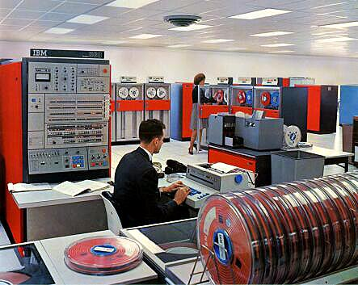

تكون الحواسيب الكبيرة (Mainframe) على شكل جهاز مركزي متصل بمجموعة من الطرفيات (Terminals) شاشات و لوحات مفاتيح.

- الطرفيات نوعان:
- طرفيات صماء(Dump Terminals): تقوم بالإدخال و الإخراج فقط.

- طرفيات ذكية (Intelligent Terminals): تتحمل جزء من المعالجة بالإضافة إلى الإدخال و الإخراج

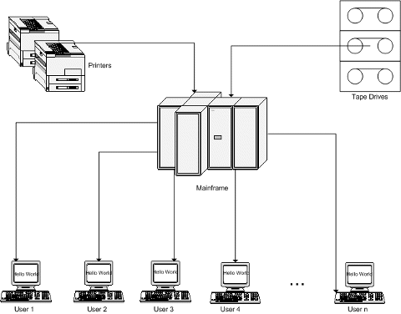

أنواع الحواسيب(Types of Computer)
- الحواسيب المتوسطة (Mini Computers):
- أصغر حجما من الحواسيب الكبيرة، بحجم خزانة الملفات.
- تعتبر وسطا في الطاقة بين الحواسيب.
- تستخدم في الأعمال التجارية الكبيرة والمعقدة نوعا ما.
- تستخدم في الأماكن التي يكون فيها استخدام الحواسيب الشخصية غير مناسب والحواسيب الكبيرة غالية الثمن .

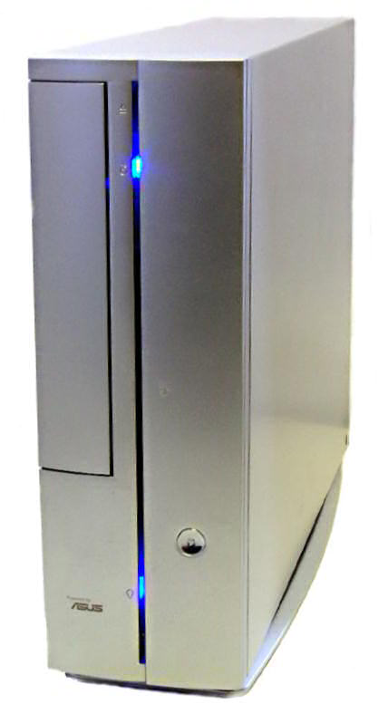
أنواع الحواسيب(Types of Computer)
- الحواسيب الشخصية(Personal Computers):
- هي أصغر حجما بحيث يمكن وضعها على طاولة.
- أرخصها ثمنا، وأكثرها شيوعا في متناول الجميع تقريبا.
- أمثلة عليها:
الحاسوب الشخصي IBM
الحواسيب المتوافقة مع IBM
حواسيب Apple Macintosh

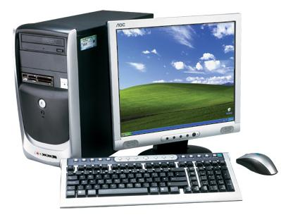

أنواع الحواسيب(Types of Computer)
- الحواسيب المحمولة(Laptop Computers):
- حجم حقيبة اليد .
- يمكن نقلها من مكان الى آخر بمنتهى السهولة.
- تمتلك شاشة و لوحة مفاتيح صغيرة الحجم.
- نفس قوة الحواسيب الشخصية.
- أغلى ثمنا.
- يمكن وصلها بمصدر تيار كهربائي اوتشغيلها على البطارية.

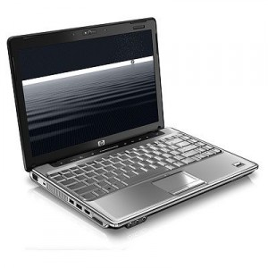

أنواع الحواسيب(Types of Computer)
- حواسيب الجيب(الكفية)(Palmtop Computers):
- صغيرة بحجم كف اليد .
- تمتلك شاشة ولوحة مفاتيح صغيرتي الحجم.
- تقوم ببعض الوظائف التي تقوم بها الحواسيب المحمولة ولكن بشكل ابسط.
- يمكن نقل الملفات منها إلى الحواسيب الشخصية .
- أسعارها منخفضة نسبيا.
- من أمثلتها جهاز المساعد الرقمي الشخصي(Personal Digital Assistant) اللذي يستخدم من اجل عمليات الحساب وتحديد المواعيد وإرسال واستقبال البريد الالكتروني، والاطلاع على الملاحظات

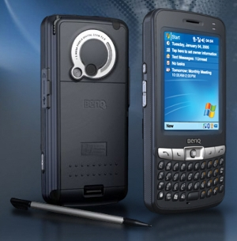

أنواع الحواسيب(Types of Computer)
- حواسيب الشبكة (Network Computer):
يتم في هذا النوع ربط مجموعة من الحواسيب(قد تكون حواسيب شخصية) باستخدام شبكة ربط ما، وقد يكون الربط كالتالي:
شبكة خادم بعملاء(ٍServer –Client Network ): في هذا النوع يتم اختيار جهاز ذو مواصفات عالية ليكون خادما (Server) بحيث يحتوي البرمجيات اللازم استخدامها من قبل أجهزة حاسوب اخرى (Clients)مرتبطة مع الخادم بشبكة وصل.
شبكة عمل جماعي(WorkGroup Network):مجموعة من الحواسيب المتصلة معا بشبكة،بهدف المشاركة بالمصادر المتوفرة

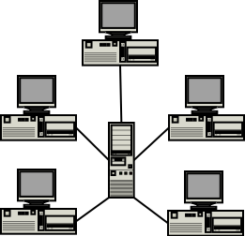

أجزاء الحاسوب الشخصي
- وحدة النظام (System or CPU Box):

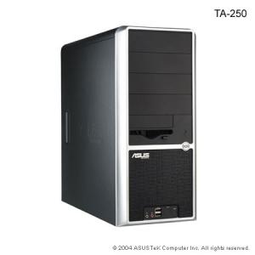

اللوحة الأم (Mother Board) الذاكرة (Memory) مصدر الطاقة(Power Supply)

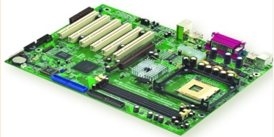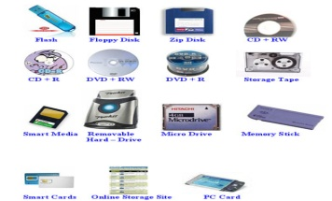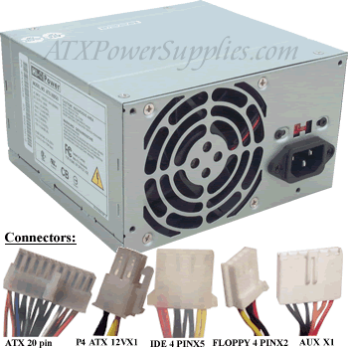

أجزاء الحاسوب الشخصي

القوابس (Ports):
- القوابس المتتالية (Serial Ports): تنقل البيانات بت تلو الآخر
- القوابس المتوازية (Parallel Ports) :تنقل مجموعة من البت مع بعضها البعض
- SCSI Port :تنقل البت بشكل متزامن وتتميز بالسرعة الكبيرة والقدرة على ربط 15 جهازا من خلال كيبل واحد.
- :USB Port له القدرة على ربط 127 جهازا من خلال كيبل واحد.
- قوابس لوحة المفاتيح(Keyboard) و الفأرة((mouse
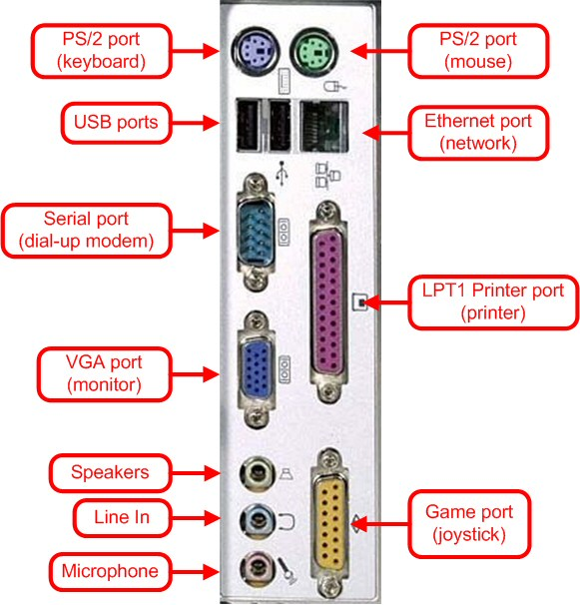

- ثقوب التوسع (Expansion Slots)
- اللوحة الإضافية (Expansion Board) ، أو البطاقة (Card)، أو المعدل (Adapter).
- متحكمات الأجهزة (Device Controllers).
- مشغلات الأقراص الممغنطة(Disk Drives).
- ساعة النظام (The System Clock).
- دورات الساعة Clock Cycles
- التردد Hertz
- وحدة المعالجة المركزية (CPU)
- الأضوية (LED Displays)
- وحدات الإدخال(Input Devices).
- وحدات الإخراج (Output Devices).
- طرفيات أو ملحقات أخرى (Peripherals).

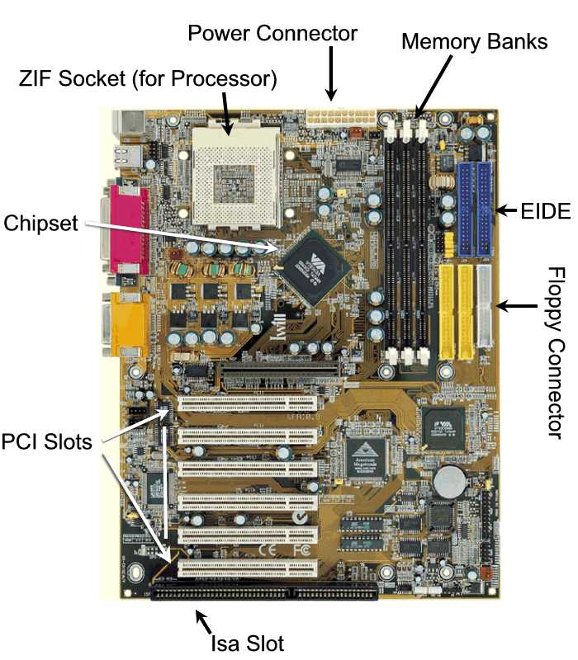

أجزاء الحاسوب الشخصي
